Histoire du château d´Amboise
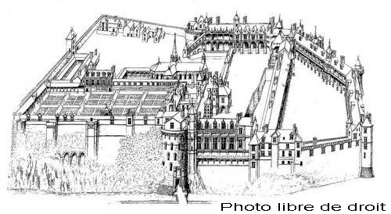
Le château d’Amboise est reconstruit somptueusement par Charles VIII à partir d’une forteresse médiévale. Au début du Moyen-Age la construction d’un pont ____ (1) la Loire offre des stratégies de défense importantes pour le château et donc pour ____ (2) ville. Cette stratégie ____ (3) aussi par la surélévation du château. Le château est retiré de la famille d’Amboise et ____ (4) à la couronne par Charles VII (qui condamna à mort Louis d’Amboise) ____ (5) 1434. Le château subit à nouveau une reconstruction, ____ (6) fois par Louis XI successeur de Charles VII qui libéra la ville de l’occupation Anglaise. Charles VIII ____ (7) dans une nouvelle reconstruction du château avec une touche italienne, Pacello de Mercogliano pour les jardins et de Dominique de Cortone et Fra Giocondo pour l’architecture du château (style renaissance). Les ____ (8) continueront avec Raymond de Dezest (bailli d’Amboise), trois architectes Colin Biart, Guillaume Senault et Louis Armangeart et environ 250 _____ (9). En six ans jusqu’ en 1498 il y eut de _____ (10) bâtiments : l’aile du logis du Roy, la ____ (11) tour des Minimes, la tour Heurtault (ou tour de César) (une des tours les plus imposantes du château ____ (12) une des rares parties de l'édifice à ne pas avoir été détruite.), la Chapelle ____ (13) St Hubert (plus tard entre 1491 et 1496). Les décors de pierre, les frises, les vitraux…sont d’une ____ (14) rare. On y trouve aujourd’hui la dépouille de Léonard de Vinci ____ (15) vécut en voisin au Clos-Lucé. Charles VIII y mourra en 1498.

(http://www.histoiredefrance.net/histoire-chateau-d-amboise-o3.html, 1/6/2010, upraveno)

1 A) pour B) de C) sur
2 A) - B) la C) une
3 A) renforcera B) est renforcée C) sera renforcé
4 A) rattaché B) enchaîné C) accolé
5 A) à B) dans C) en
6 A) cette B) cet C) ces
7 A) se lançait B) se lance C) s´était lancé
8 A) travaux B) travails C) travaus
9 A) vendeurs B) instituteurs C) maçons
10 A) nouveau B) nouveaux C) nouvelles
11 A) grosse B) gros C) gross
12 A) mais B) et C) ou
13 A) de B) du C) –
14 A) faiblesse B) finesse C) forteresse
15 A) que B) quel C) qui

Le corrigé se trouve sur la page suivante.

Corrigé : 1B, 2B, 3B, 4A, 5C, 6A, 7B, 8A, 9C, 10B, 11A, 12B, 13C, 14B, 15C

